Сабақтың тақырыбы: Компьютер. Компьютердің негізгі құрылғыларының міндеттері және мүмкіндіктері. Пернетақта.
Сабақтың мақсаты : Компьютер және оның негізгі құралдарының қызметін түсіндіру.
Сабақтың көрнекілігі : интерактивті тақта, көрнекілік құралдар, карточкалар.
Пән аралық байланыс: математика.
Сабақтың түрі: жаңа сабақ түсіндіру , баяндау
Сабақтың әдісі: сыни тұрғыдан ойлау, ақпараттық технологияны
информатика пәнін оқытуда қолдану.
Сабақ барысы:
Ұйымдастыру кезеңі: оқушыларды түгендеп, оқушы көңіл күйін бағыттау, сабаққа деген ынтасын ояту.
І.Қызығушылықты ояту.

1. Ақпаратты қалай қабылдаймыз? көрінетін, естілетін, дәм сезу, иіскеу және сезу, иіскеу және сезу
2. Ақпарат қандай түрде бейнелеуі мүмкін? сандық, мәтіндік, графикалық, дыбыстық және видео
3. Ақпараттың қасиеттерін ата: объективтілігі, толықтығы, жеткіліктігі, қолжетімділігі, өзектілігі.
4. Ақпаратты өндеу деген сөзді қалай түсіндіреміз? Сақтау, өндеу, жөнелту

Адам ақпаратты миына сақтайды, өндейді, жөнелте де алады. Бірақ үлкен көлемді ақпаратты адам миына сақтауға болама?
Мысалы 1000 математикалық есепті(оқушы ойы тындалады)
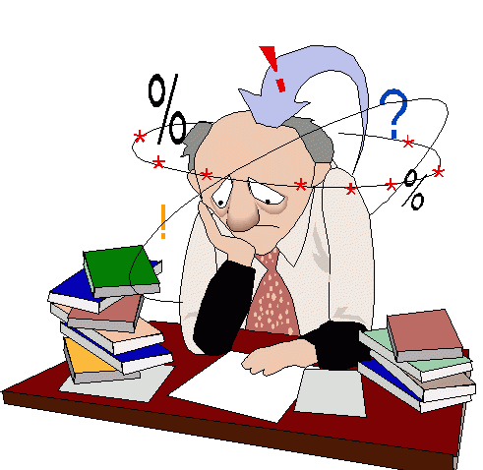
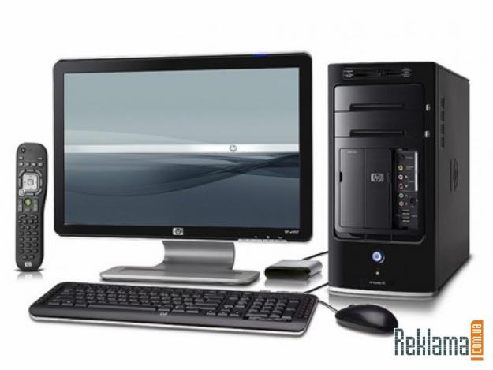

Бұл жерде бізге көмекке КОМПЬЮТЕР келеді.

ІІ. Мағынаны тану.

Ақпаратпен жұмыс істеу үшін қажетті заманауи құрылғы-ол компьютер.
Компьютер- күрделі құрылғылардың (микросызбалар) жиыны.

Ол жұмыс жасау үшін программалық жабдықтамалар керек. Компьютердің жұмыс істеуі үшін ең қажетті программа-оның жұмыс қабілеті мен басқаруды қамтамасыз ететін операциялық жүйе. Операциялық жүйенің бір мысалы ретінде Windows операциялық жүйесін атасақ болады.

Компьютер кез келген есепті шығару үшін қолданылады. Ол деректерді талдау, ақпаратты сандық форматта сақтау, видео және фотоматериалдарды өңдеу, мәтіндік ақпаратты құру және түзету, т.б. болуы мүмкін. Әрине қойылған барлық есептер арнайы жазылған қосымша программалардың көмегімен шешіледі. Компьютер тек сол программалардың жұмысын, жұмыс жылдамдығын қамтамасыз ету міндетін атқарады.

Есептеулер
Ақпаратты сақтау
Құрылғыларды басқару

Есептеулерден кейін компьютерлер үлкен көлемді ақпаратты электрондық (қағаздық емес) түрде сақтау үшін қолданыла бастады. Ондай ақпаратты арнайы ақпараттық өнімдерде – дерек қорларында орналастырады. Осындай дерек қорлары үшін қосымша құрылғыларды қосуға болатын күрделірек компьютерлер қажет болды.
Заманауи суперкомпьютерлер эксперимент жүргізуге болмайтын салаларда модельдер құру үшін қолданылады. Мысалы, тірі ағзаларда немесе ғарыштық денелерде жүретін үдерістерді зерттеуде

Компьютер
Суперкомпьютер
Үлкен компьютер
Дербес компьютер
Сервер
Үстел үсті
Алып жүретін
Алақан

Суперкомпьютерлер арнайы мақсатта немесе нақты тапсырыспен жасалады. Мұндай компьютерде бір адамның жұмыс істеуі жеткіліксіз болғандықтан әдетте суперкомпьютерде бір мезгілде көп адам жұмыс істейді.

Үлкен компьютерлер (мэйнфреймдер). Олар үлкен көлемді ақпаратты сақтауға арналған. Үлкен компьютерлер құрылғылар қосылған үлкен шкафқа ұқсайды. Компьютерлік желілердің орталық торабы болып табылатын үлкен компьютерлерді серверлер деп атайды

Үстел үсті компьютер- үйде немесе офисте ең жиі қолданылатын компьютер. Ол монитордан, жүйелік блоктан және пернетақтадан тұрады.
Алып жүретін компьютерді ноутбук деп те атайды. Кішкене мөлшерлі ноутбуктерді нетбуктер деп атайды. Дербес компьютерлердің ішіндегі мөлшері ең кішісі алақан (қалта) компьютері.

Дербес компьютер

Монитор
Жүйелік блок
Пернетақта

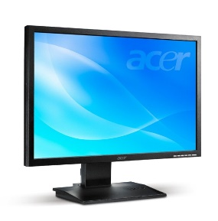
Монитор – ақпаратты шығару құрылғысы

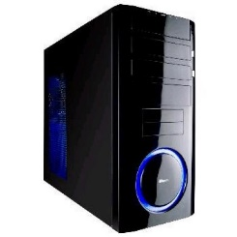
Жүйелік блок ақпаратты өңдеу және сақтау құрылғыларынан тұратын қорап

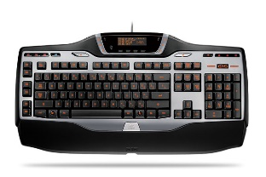

Пернетақта - ақпаратты енгізу құрылғысы

Аналық тақша-жүйелік блоктың басқа құрылғылар жалғанған негізгі бөлігі. Аналық тақша арқылы жүйелік блоктың құрылғылары өзара байланысып, ақпарат алмасу іске асады.

Процессор – жүйелік блоктың «миы». Көбіне оның жылдамдығына компьютердің жұмыс өнімділігі тәуелді

Жедел жады- компьютерде деректерді уақытша сақтау жады. Ол тек компьютер жұмыс істегенде ғана қолданылады. Компьютерлік программа (мысалы, мәтіндік редактор) жұмыс істеп тұрғанда, жедел жадыда оған қажетті ақпарат сақталады. Сендер программамен жұмыс істеуді тоқтатқанда немесе компьютерді өшіргенде, жедел жадыдағы ақпарат жойылады.

Қатты дискі-ақпаратты ұзақ уақыт сақтауға арналған құрылғы. Онда тұтынушының программалары мен файлдары сақталады.

Видеокарта-жүйелік блоктың ішінде орналасқан құрылғы. Видеокарта компьютердің жүйелік блогындағы бейнені мониторға шығаруға «дайындайды». Видеокартаға бейненің сапасы тәуелді.

Дыбыс картасы-компьютерде дыбыспен жұмыс жасау үшін қажет .

Желілік карта компьютерлермен желі арқылау біріктіру үшін немесе интернет желісіне қосылу үшін керек

Пернетақта

Пернетақта- компьютерге ақпарат енгізу құрылғысы. Пернетақта мынадай негізгі бөліктерден тұрады. Кестеде қай перненің қай топқа жататыны көрсетілген.
Пернетақта бөлігінің аты | Пернелер | Суреттегі түсі
Алфавиттік-цифрлық пернетақта | Әріптер мен цифрлер | Көк
Курсорды басқару пернелері | сілтемелер,Home, End, Page Up, Page Down | жасыл
Фуекцияналдық пернелер | F1- F12 | қоңыр
Қосымша цифрлық пернетақта | NumLock | сары
Басқару пернелері | Enter,Shirt, Alt,Ctrl,CapsLock, Tab, Esc, Insert, BaskSpace, Delete,PrintScreem,ScrollLock, Pause | қызыл

Кез келген мәтін кіші әріптерден және бас әріптерден тұрады. Бас әріппен жазу үшін тиісті әріпті Shift пернесімен бірге басу керек.
Егер бірнеше үлкен (бас) әріп басылып шығуы керек болса, онда басқа тәсіл қолданылады. Пернетақтадағы CapsLock пернесі бас әріптер теру режимін іске қосады. Оны қалай қолданамыз? Ол үшін CapsLock пернесін бір рет басу керек. Одан кейін пернетақтаның оң жақ жоғарғы бөлігінде CapsLock пернесінің аты бар индикатор жанады. Бұдан кейін пернетақтада тергендеріңнің бәрі үлкен (бас) әріппен жазылып шығады. Кіші әріптер теру режиміне ауысқыларың келсе, CapsLock пернесін қайтадан басыңдар. Егер бәрін дұрыс жасасаңдар, онда кішкене шам-индикатор өшеді.
Бас әріптерді теру режимін қосыңдар (CapsLock пернесін бас). Аттарыңды толық теріңдер. Ол толықтай бас әріптермен басылып шығуы керек. CapsLock-ты өшіріңдер. Енді кіші әріптермен басылатынына көз жеткізіңдер.
Мәтіндерді терудің басқа ережелерімен мәтіндермен жұмыс істейтін программаны үйренгенде танысасыңдар. Қосымша цифрлық пернетақта цифрлардан а, сілтемелерден (курсорды басқару пернелерінен) де тұрады. Жұмыс режимін NumLock пернесі көмегімен ауыстырады.
Enter пернесі-бұл енгізу пернесі. Ол пернетақтада терілген кез келген бұйрықтың орындалуын құптайды.

Ой толғаныс.
Техникалық диктант Әр оқушыға беріледі

- Ақпаратты шығару құрылғы . . . . . . . . . . . . .

- Компьютердің негізгі бөліктеріне . . . . . . . . . . . , . . . . . . . . . ., . . . . . . . . . жатады.

- Ақпаратты енгізу. . . . . . . . . .
- Жүйелік блоктың құрамына кіретін құрылғылар..............................................................

- Қосымша пернетақтаның цифрлық бөлімін қосатын перне . . . . . . . . . . ....

- Барлық мәтінді бас әріппен жазу үшін.................... пернесі басылады.

- .................. – жүйелік блоктың «миы». Көбіне оның жылдамдығына компьютердің жұмыс өнімділігі тәуелді.

- Бас әріппен жазу үшін тиісті әріпті ...............пернесімен бірге басу керек.

(Монитор. Монитор, жүйелік блок, пернетақта. Пернетақта. Аналық тақша, процессор, жедел жады, қатты дискі, видеокарта, дыбыс картасы, желілік карта. NumLock. CapsLock. Процессор, Shift )

«Ия-жоқ» тұжырымдамасы
Жедел жады- компьютерде деректерді уақытша сақтау жады. | ия | жоқ
Пернетақта жүйелік блоктың құрамына кіреді. | ия | жоқ
Процессор компьютердің «миы» | ия | жоқ
Дыбыс картасы-компьютерде мәтінмен жұмыс жасау үшін қажет . | ия | жоқ
Қатты диск - мәліметтер мен программаларды ұзақ уақыт сақтайды | ия | жоқ
Жүйелік блокта аналық тақша орналасқан | ия | жоқ
Курсорды басқару пернелеріне Home, End, Page Up, Page Down жатады | ия | жоқ
Видеокартаға бейненің сапасы тәуелді. | ия | жоқ
Монитор- негізгі микросхема | ия | жоқ
Пернетақтадағы CapsLock пернесі бас әріптер теру режимін іске қосады. | ия | жоқ

Сәйкестендіру:
1 | Ақпараттың өлшеу бірлігі | o | Бит
2 | Компьютердің бөлігі | d | Enter
3 | Ақпараттың ең кіші өлшеу бірлігі | o | Жүйелік блок
4 | Басқару пернесі | g | Байт

5 | Ақпараттың қасиеттерінің бірі | e | CapsLock
6 | Компьютердің бөлігі | b | Өзектілігі
7 | Бас әріпті қосу пернесі | y | Монитор

1 | 2 | 3 | 4 |  | 5 | 6 | 7
g | o | o | d |  | b | y | e

Қорытындылау. Белсенділік көрсеткен жән карточка нәтижесімен бағалау.
Үйге тапсырма: Тақырыпты қайталау.

